
г.Екатеринбург, тел. (343) 26-88-004, 8-922-205-76-17, факс (343) 287-14-27

e-mail: pallych@yandex.ru, teknoval@yandex.ru
www.teknoval.ru

Модель ORSAN GS 2500 (Турция)

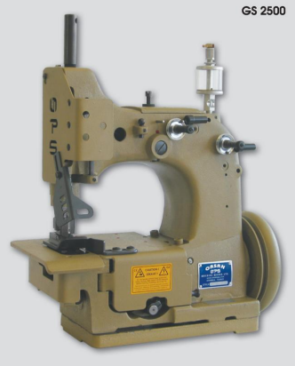

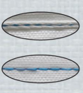

Технические характеристики

Назначение | Для сшивания полипропиленовых мешков, биг-бэгов
Количество: игл  петлителей  нитей | 1  1  2
Тип стежка | Цепной
Платформа | Плоская
Подача материала | Нижняя зубчатая рейка
Длина стежка | 7 – 13 мм
Толщина прошиваемого материала | До 15 мм
Тип иглы | UY9848GS,  № 250, 300
Скорость рабочая (максимальная), приблизительно | 1 200 (1 400) об/мин
Смазка | полуавтоматическая
Вес брутто (гол.) | ~ 50 кг
Объем | 0,15 куб.м
Стоимость:  - голова (Турция) | Примерно  4 690 евро  4 390 евро (от 3 шт.)
Стоимость:  - комплект (голова - Турция, стол/каркас - Россия/Польша, серводвигатель 220 В, 750 Вт - КНР) | Примерно  4 950 евро  4 650 евро (от 3 шт.)
Срок поставки | ~ 5-8 недель

